Република Србија
ОПШТИНСКА УПРАВА
Општина Ивањица
Број: 12/2018-1
Датум: 20.09.2018.године.
И В А Њ И Ц А

Одговор по захтеву за додатне информације и појашњења

На основу члана 63. став 3. Закона о јавним набавкама (Сл.гл.РС бр. 124/2012, 14/2015 и 68/2015), Наручилац Општина Ивањица, улица Венијамина Маринковића број 1, у отвореном постуку јавне набавке велике вредности број 12/2018, чији је предмет набавка радова на отварању Хаџи-Проданове пећине за посетиоце, поступајући по захтеву заинтересованог лица, доставља одговор по захтеву за додатне информације и појашњења:

Питање 1 : Да ли можете да пошаљете предмер у eхelu за Хаџи-Проданову пећину ако имате.
Одговор 1 : Еxcel варијанту предмера не поседујемо.

Питање 2: Потребна нам је шема за орман да бисмо могли да доставимо понуду, такође је потребно нека информација или цртеж стубова поцинкованих.

Одговор 2: Када је реч о разводном орману и поцинкованим стубовима, у прилогу Вам достављамо исте.
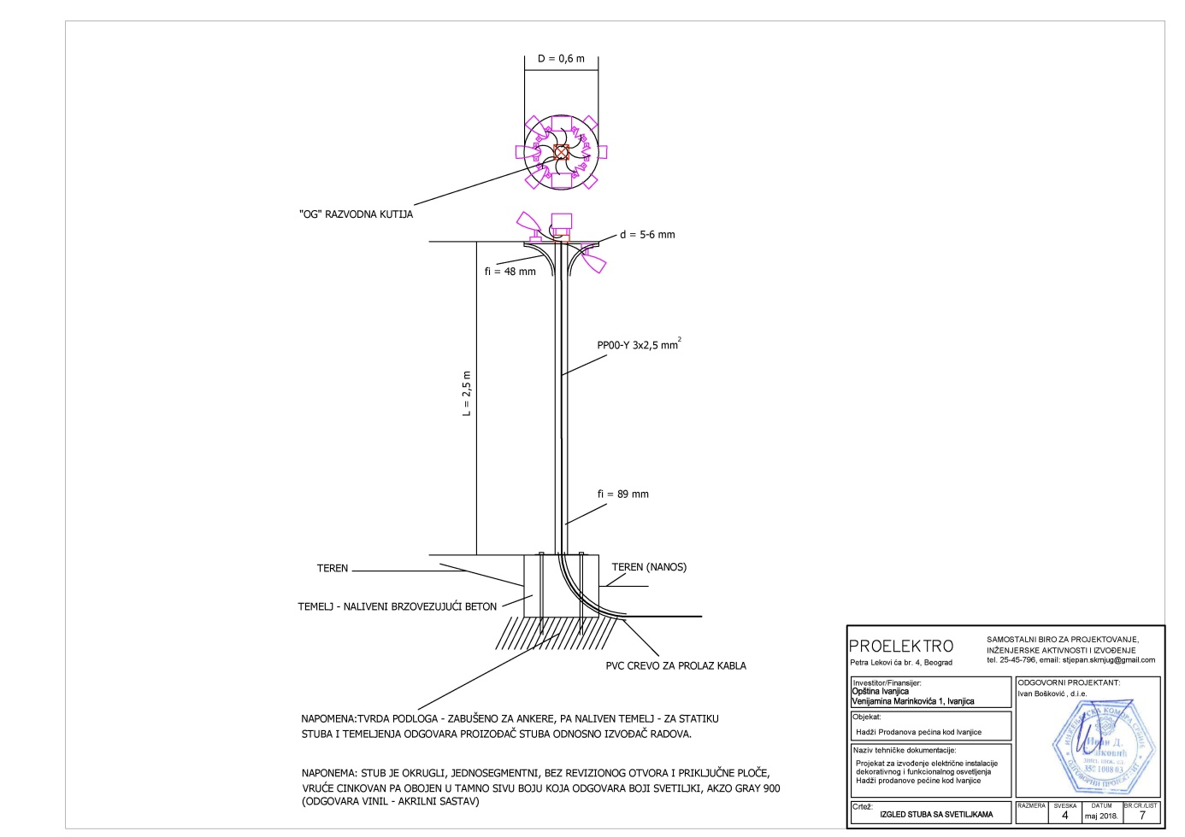
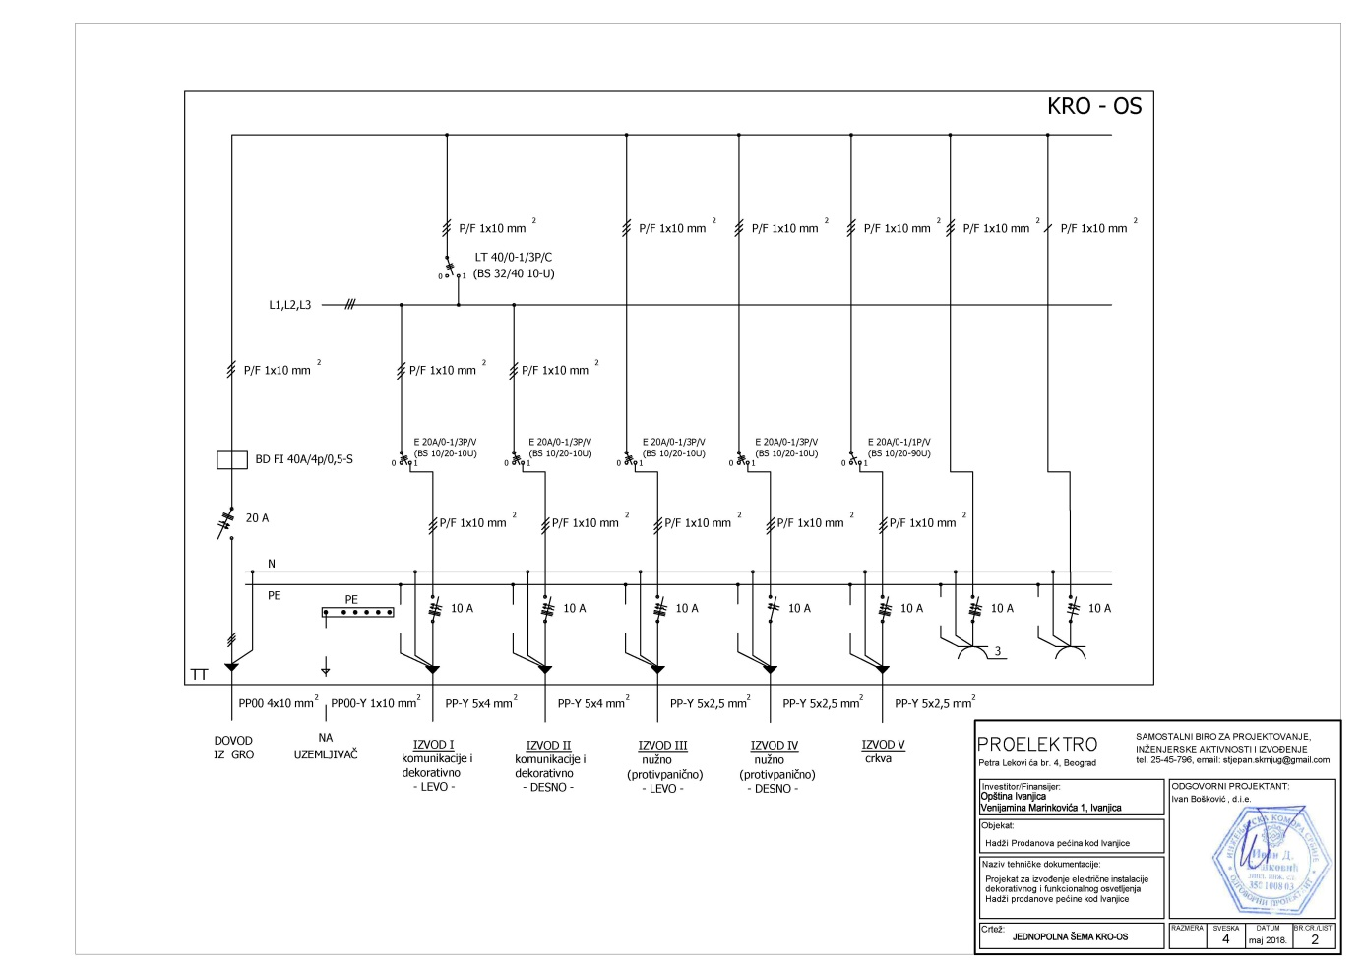

Питање 3: У документацији на страни 48/145 стоји под бројем
8. Изјава за кординатора за БЗР/нема изјаве у документацији/

Одговор 3: Наручилац ће извршити измене и допуне конкрусне документације тако што ће додати изјаву за ангажовање координатора за безбедност и здравље на раду.

Наручилац
ОПШТИНА ИВАЊИЦА

